Gezinsbond Oostmalle
Paasei gestolen!
Vanmorgen vroeg wilde ik al de eitjes gaan verstoppen. Zoals jullie wel weten is het een drukke tijd voor mij. Gisteren heb ik dan ook erg lang gewerkt. Het was al laat voor ik alle paaseitjes mooi geschilderd had.
Maar wat merkte ik…? Er was een eitje verdwenen!
Zo jammer want ik heb elk eitje met heel veel zorg versierd!
Kunnen jullie me helpen? Ik zou graag weten wie mijn eitje heeft gestolen en waar hij het heeft verstopt….

Wat moeten jullie doen om me te helpen?
Je gaat naar het speelpleintje aan de Lamskroon en het speelpleintje aan het Klaverveld. Daar hangen tekeningen van de eitjes, daders en plaatsen waar mijn eitje verstopt zou kunnen zijn. Je doorstreept alle tekeningen die je vindt. Op het einde heb je 1 eitje, 1 dader en 1 plaats over.
Je stuurt de oplossing door naar tine.gezinsbond@gmail.com of je noteert je oplossing op het laatste blad. Je kan de tekening op het laatste blad nog mooi inkleuren en zo ook nog meedoen aan een kleurwedstrijd. Hiervoor stop je het laatste blad met jouw oplossing in de brievenbus Vogelsanck 7 , Aardekensweg 18, of Korenbloemlaan 3.
Er zijn 3 beloningen te verdienen voor het goede antwoord, er zijn ook 3 prijsjes te winnen voor de mooiste tekening.
Jullie krijgen tijd tot 18 april. Deelname is gratis.
WIE IS DE DADER?

WAAR HEEFT DE DADER HET EI VERSTOPT?

WELK EI IS GESTOLEN?

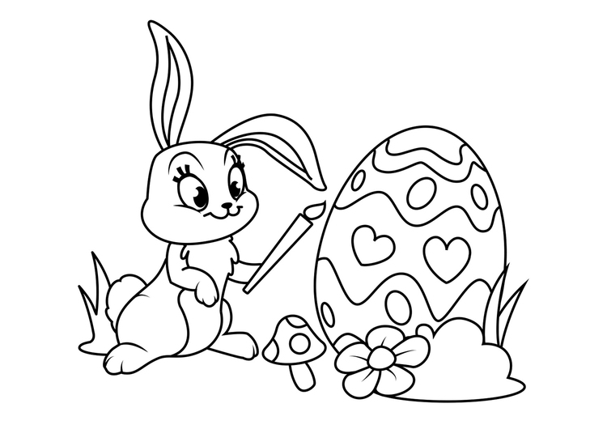
Naam:
Adres:
Leeftijd:
Oplossing: | Welk paasei? | Wie? | Waar?

